华北科技学院“智慧成教”

远程教学平台学生使用手册

2022年2月28日

平台学习操作说明

电脑端登录流程：
1、输入平台网址http://hbkjxy.jxjy.chaoxing.com/login
进入登录界面，输入账号（学号），密码：身份证号后6位，并填写验证码后点击登录按钮。
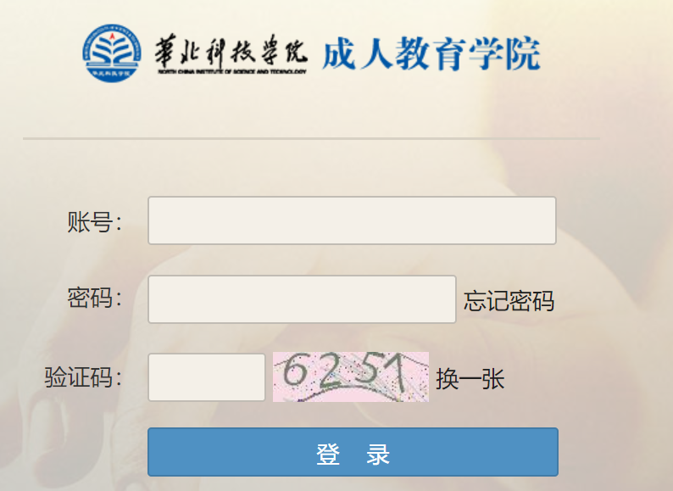
若所输入的用户名或密码不正确，点击“登录”按钮后，系统会弹出如下图所示的提示框：若用户忘记密码，则点击忘记密码按钮。
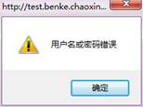
可填写绑定邮箱通过绑定邮箱自动找回，若没有设置绑定邮箱，可以联系管理员进行人工找回。
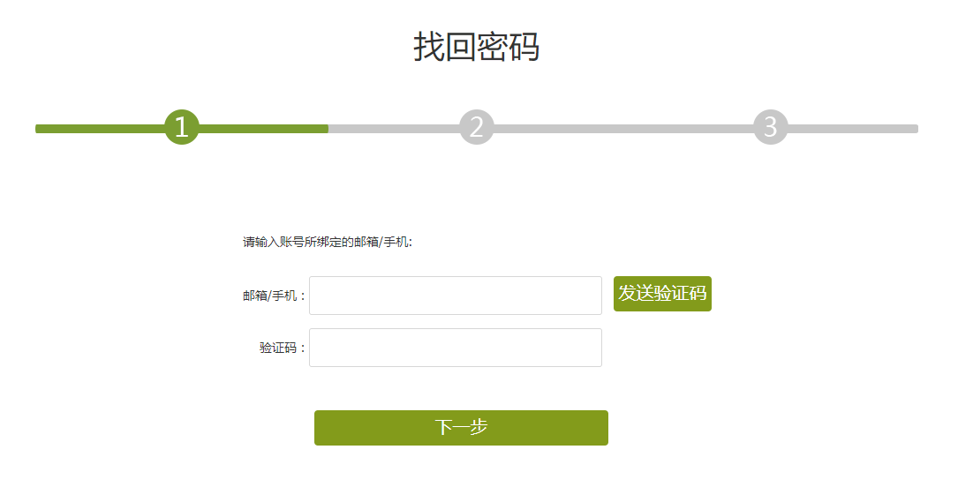

2、重要信息！！！请各位同学认真按要求提示核对个人信息，核对后才可正常学习（因学生信息正确与否对之后能否毕业影响很大，请各位同学认真核对）
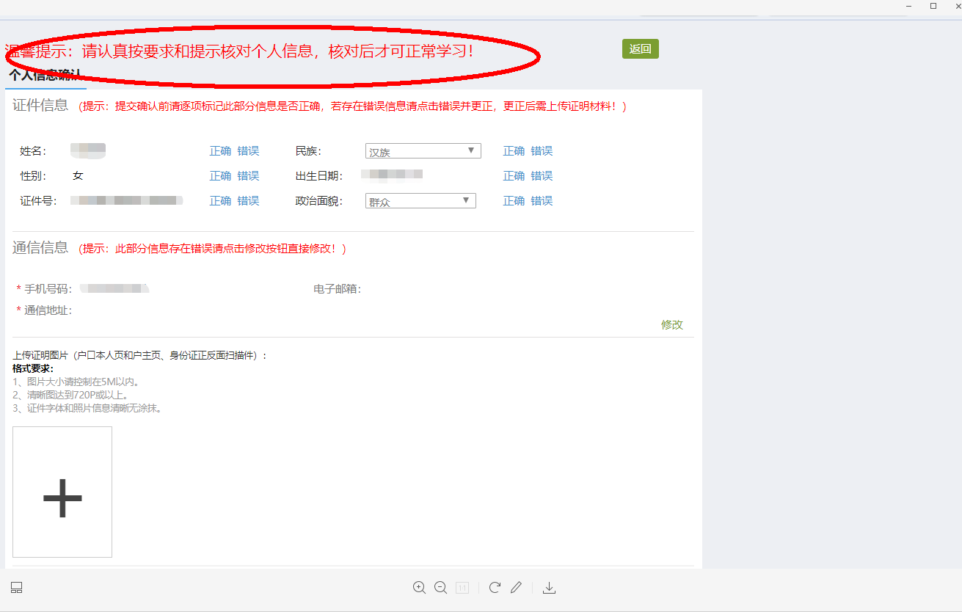
请注意有电话号码，通信地址作为必填项，需要同学们点击修改填充手机号码，通信地址，然后点击提交
3、点击账号管理可以对个人的相关资料进行修改，包括密码和手机号修改。
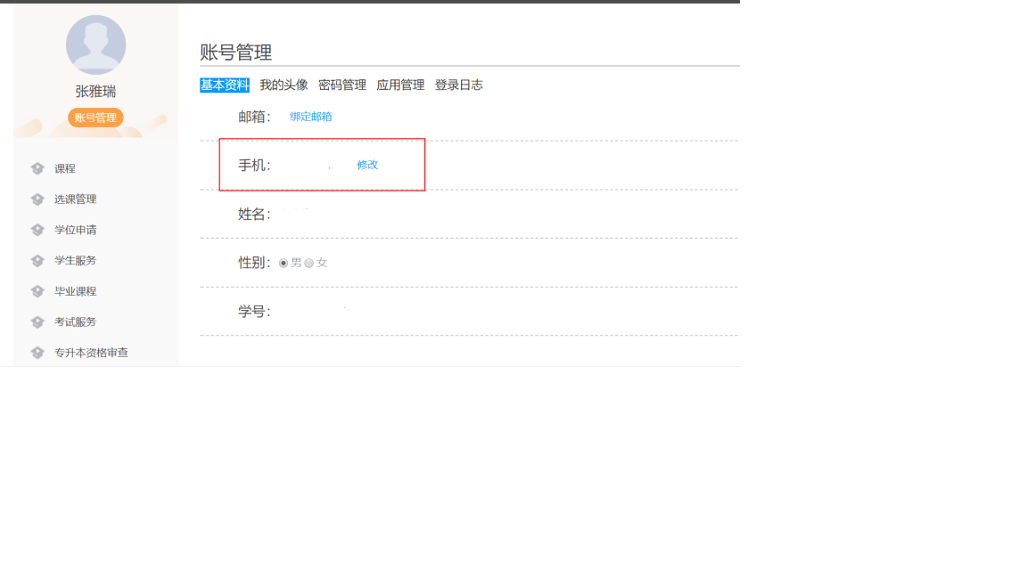
4、进入系统后界面如下图，第一步点击左侧“课程”，第二步点击右侧进入学习，进行在线课程学习。我们可以通过进行中的课程这查看该门课程的学习进度，如图下所示。
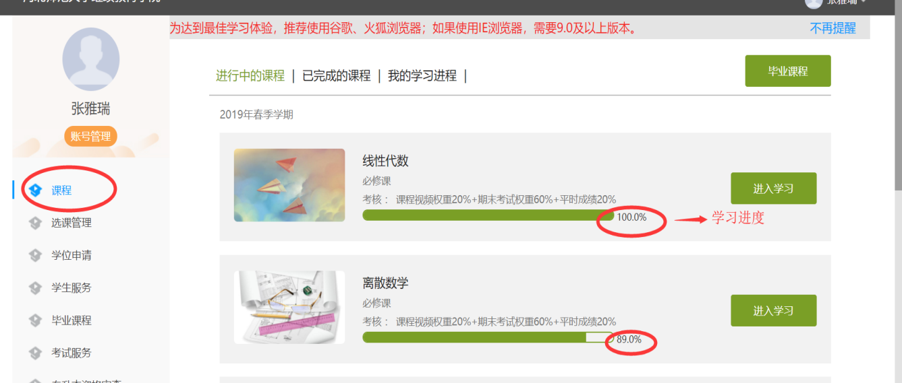
学习课程，黄色的小球代表待完成的任务，里面的数字代表任务点的数字，黄色小球变成绿色即代表任务完成。
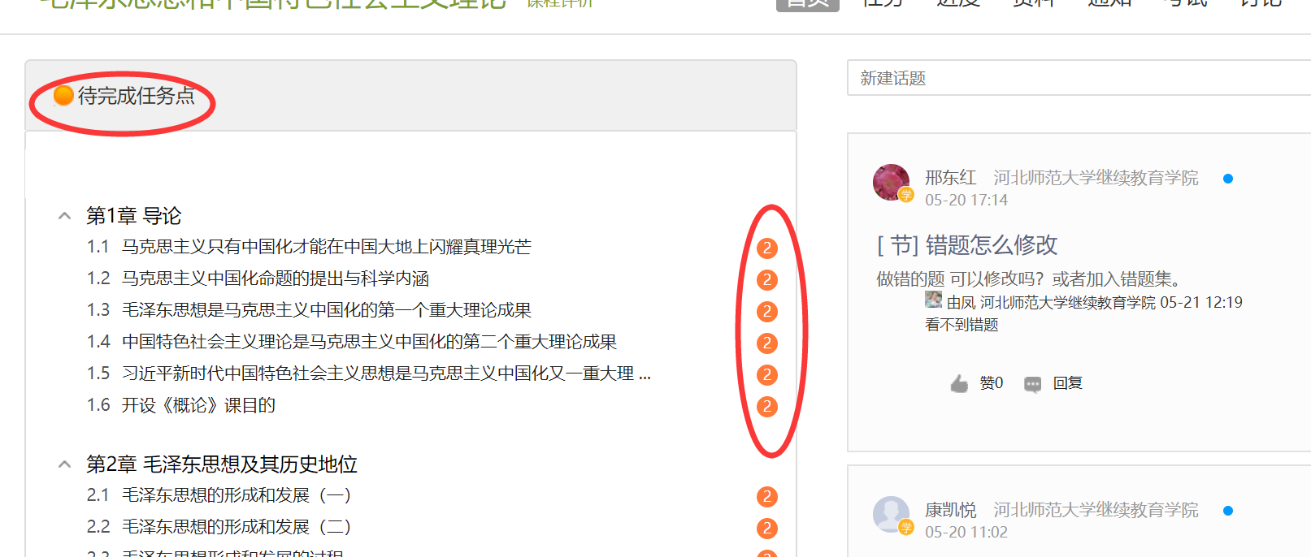
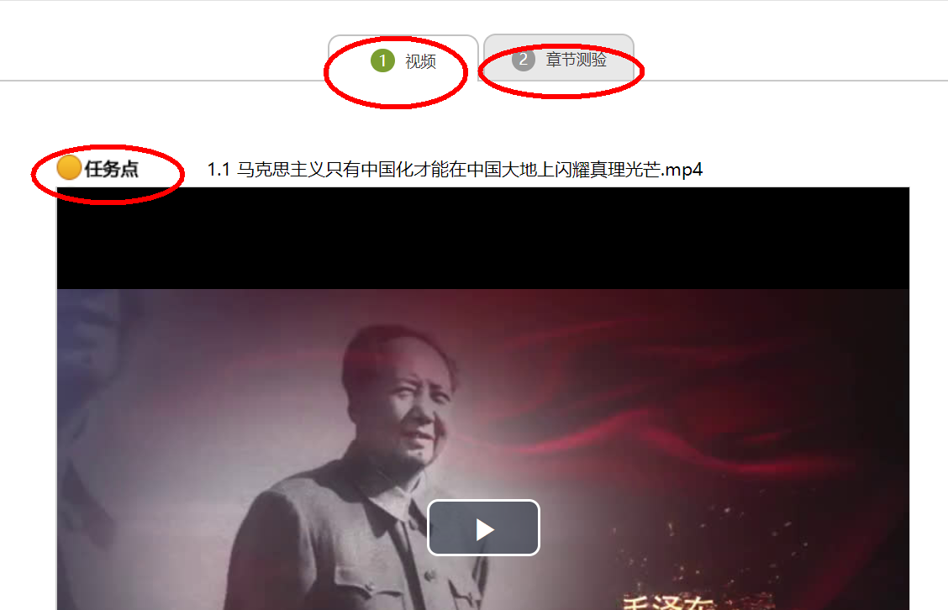
电子教材查看方法：
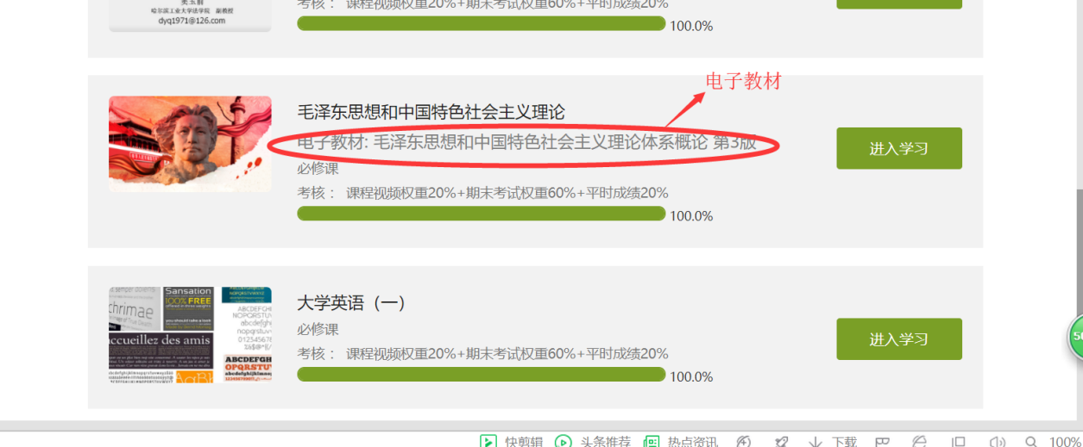
打开即可进行学习。
4、点击选课管理-教学计划，可以查本学期学位课。
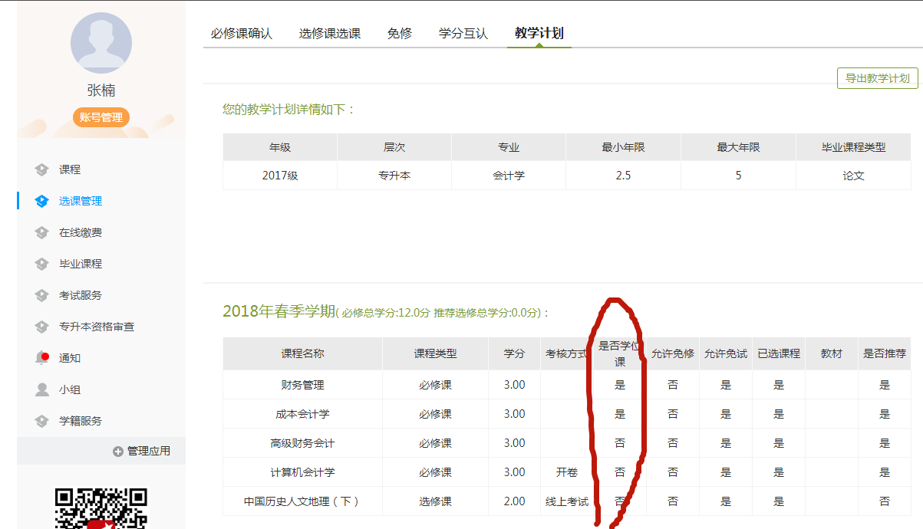
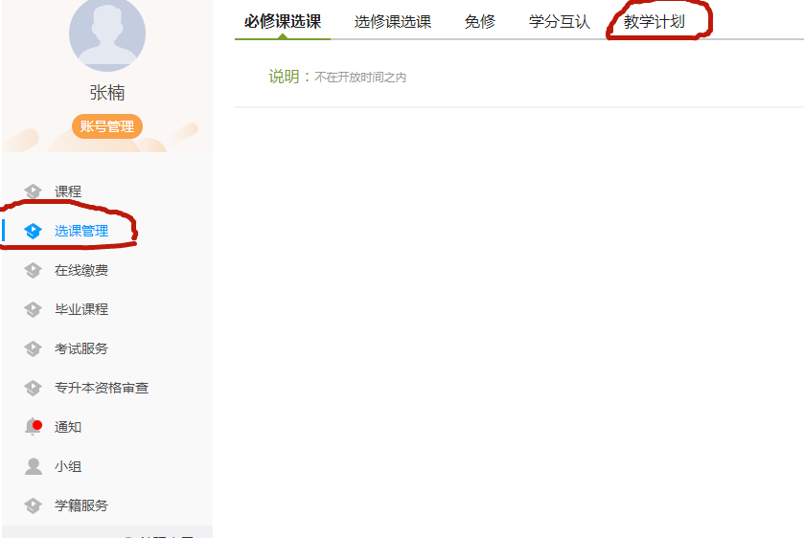

手机端登录流程：
手机端登录流程：
5、考试
注：每个学生必须完成视频任务点的百分之六十以上才能参加考试
5、考试
进入考试周，届时校本部老师以及函授站会发布考试信息，到时需要登录平台按照指定时间进入考试页面，规定时间内进行考试。
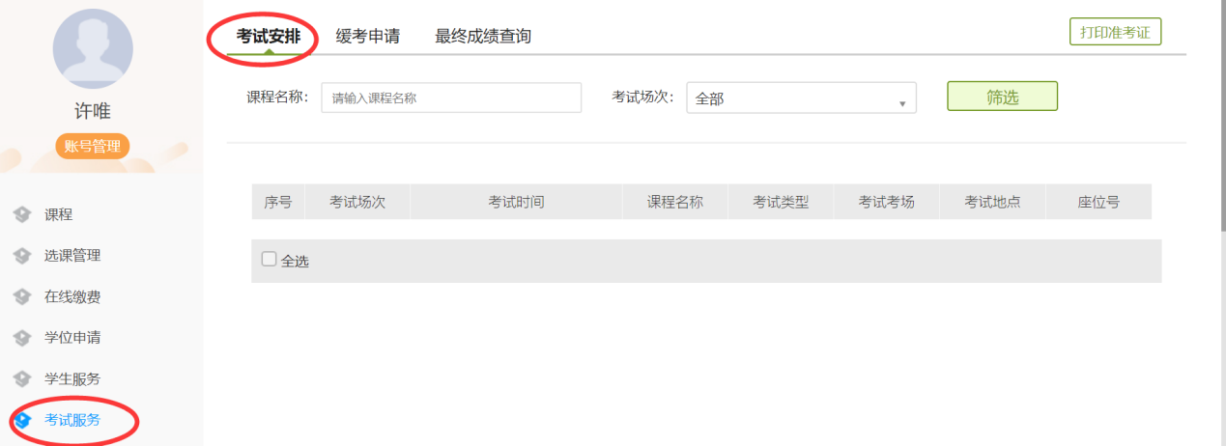
在课程空间内，点击导航栏的考试，进入考试界面，如图所示
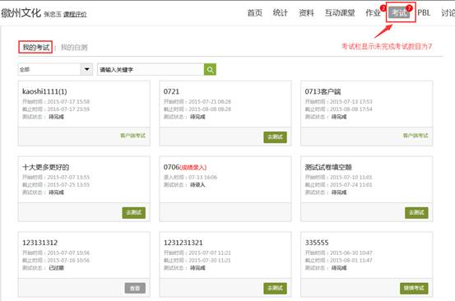
【我的考试】显示的是已完成的考试和未进行的考试，有效考试时间由老师设置。
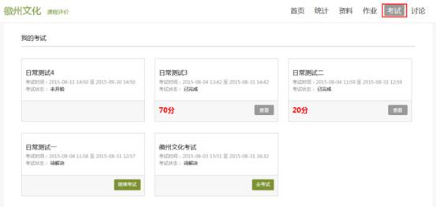
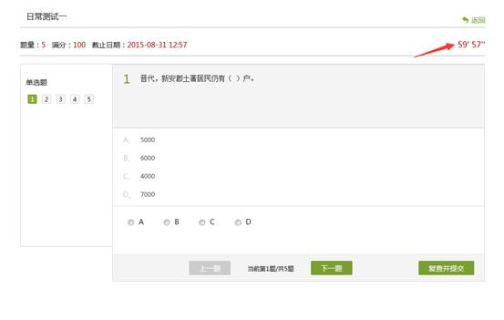进入考试，界面如图所示，由老师设置考试时长以及考试题型。
考试完成，老师批阅试卷后，学生可以查看自己的考试成绩。
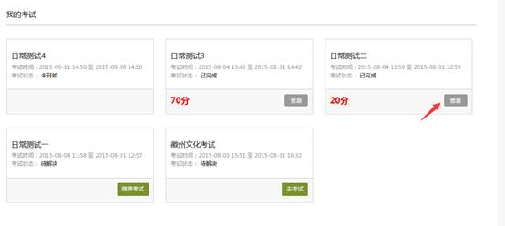

二、手机端登录流程
Android系统手机从应用商店或者360手机助手搜索“学习通”，下载并安装。
苹果手机从App Store搜索“学习通”下载并安装。
- 安装“学习通”后手机桌面上图标如下图。

- 点击学习通后界面如下图，点击我的（红色框位置）。

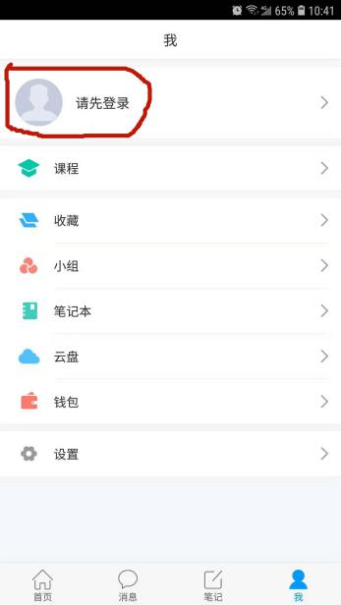
- 点击请先登录（红色框位置）。
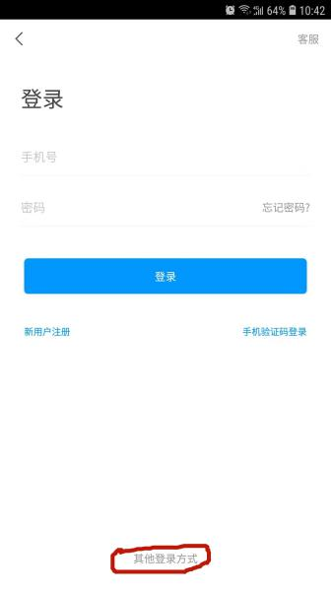
- 点击机构账号（红色框位置）。学校名称：华北科技学院成人教育学院，输入学号，密码为身份证号后6位，以X结尾的号码，X要大写

5、点击首页（红色框位置）。
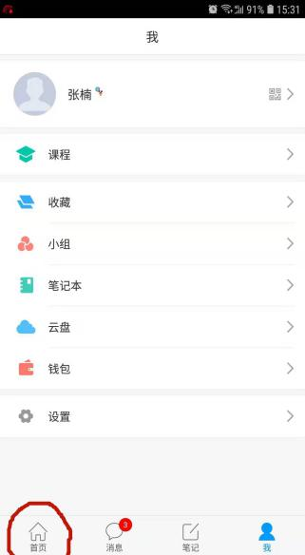
6、点击课程学习，里面有本学期要学习的课程，点击学习即可，其中黄色的任务球变绿即为完成任务点。
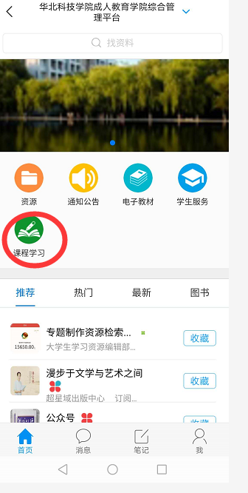 | 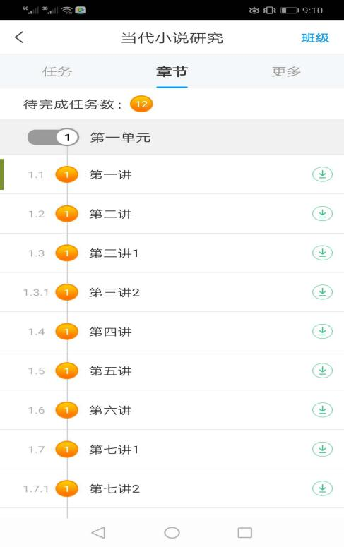
7、电子教材使用方法 点击电子教材按钮，点击进入即可
